Mesinha de Leitura: Uma Experiência de Aprendizado Lúdico

Autores: Antônio Barboza de Almeida
Instituições: CEI Joaquim Lula

Introdução
A leitura é uma habilidade essencial para o desenvolvimento integral das crianças. Compreendendo essa importância, desenvolvemos o projeto "Mesinha de Leitura", que visa estimular o aprendizado de vogais, formas geométricas e numerais de zero a dez em crianças de 3 anos. A proposta foi criar um ambiente lúdico que favorecesse a curiosidade e o prazer pela leitura, integrando atividades interativas que envolvessem o reconhecimento de letras, formas e números.

Objetivos
O principal objetivo do projeto foi promover o reconhecimento das vogais, a identificação de formas geométricas e a introdução dos numerais de zero a dez. Além disso, buscamos fomentar a socialização entre as crianças, criando um espaço onde pudessem interagir e compartilhar experiências através da leitura em grupo.

Método
Na Escola
O projeto foi implementado em duas frentes: na escola e na comunidade. Na escola, utilizamos atividades lúdicas como jogos educativos que envolviam letras, formas e números. Realizamos sessões de roda de leitura, onde as crianças ouviam histórias que incluíam esses elementos, utilizando livros ilustrados e contação de histórias. As atividades manuais foram fundamentais, permitindo que as crianças desenhassem e recortassem formas geométricas, além de criar cartazes com as vogais e números.
Na comunidade, organizamos visitas a bibliotecas locais, proporcionando às crianças a oportunidade de explorar livros infantis e participar de contações de histórias. Envolvemos os pais no projeto, promovendo oficinas em casa onde puderam ler com os filhos e trabalhar com atividades relacionadas ao aprendizado. Também participamos de eventos comunitários, onde montamos uma mesinha de leitura, oferecendo atividades interativas para outras crianças.

Impacto na Escola e na Comunidade
O impacto do projeto foi significativo tanto na escola quanto na comunidade. Na escola, as crianças demonstraram maior interesse pela leitura e desenvolveram habilidades básicas de linguagem e matemática de forma divertida. O ambiente lúdico facilitou a assimilação dos conteúdos, tornando o aprendizado mais prazeroso. As interações sociais também aumentaram, com as crianças compartilhando suas descobertas e aprendizados.
Na comunidade, o envolvimento dos pais foi crucial. Eles relataram que as atividades realizadas em casa fortaleceram os laços familiares e ampliaram o interesse das crianças pela leitura. As visitas à biblioteca e a participação em eventos comunitários promoveram um senso de pertencimento e valorização da cultura local.

Conclusão
O projeto "Mesinha de Leitura" mostrou-se eficaz na promoção do aprendizado das vogais, formas geométricas e numerais entre crianças de 3 anos. A combinação de atividades lúdicas, interação social e envolvimento da comunidade contribuiu para um ambiente educativo rico e estimulante. A experiência reforçou a importância da leitura como uma ferramenta fundamental para o desenvolvimento infantil.
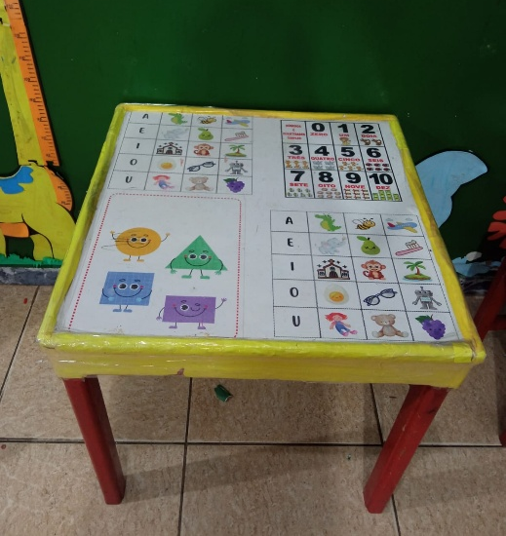
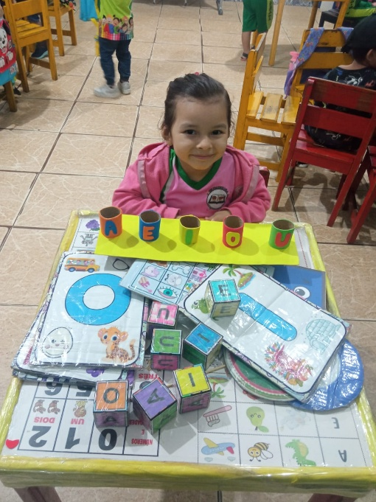
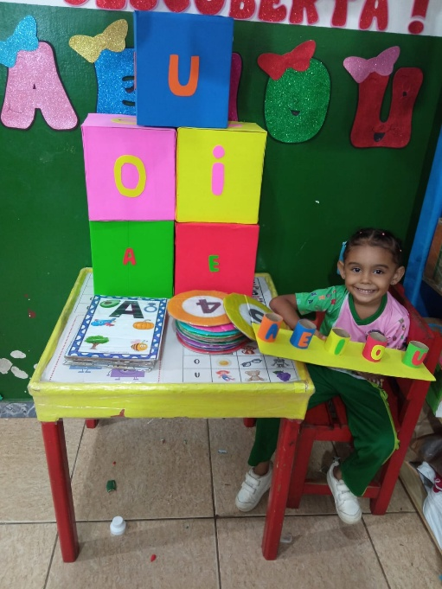
Imagem 2 – Mesa de leitura
Imagem 3 – Elisa Ranielly
Imagem 1 – Alexa Ayla

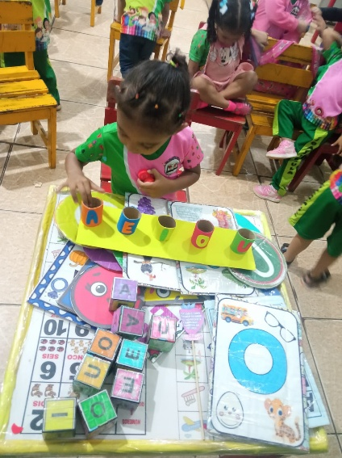
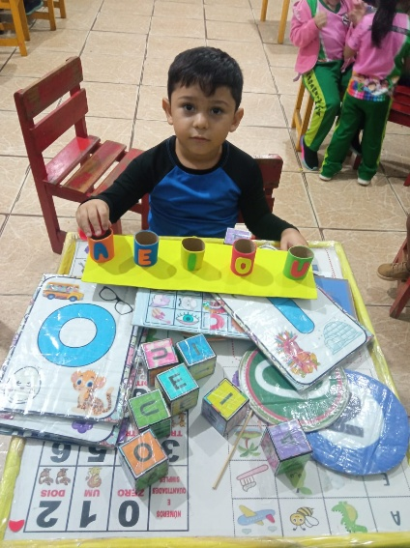
Imagem 5 – Arthur Noah

Imagem 4 – Alexa Ayla
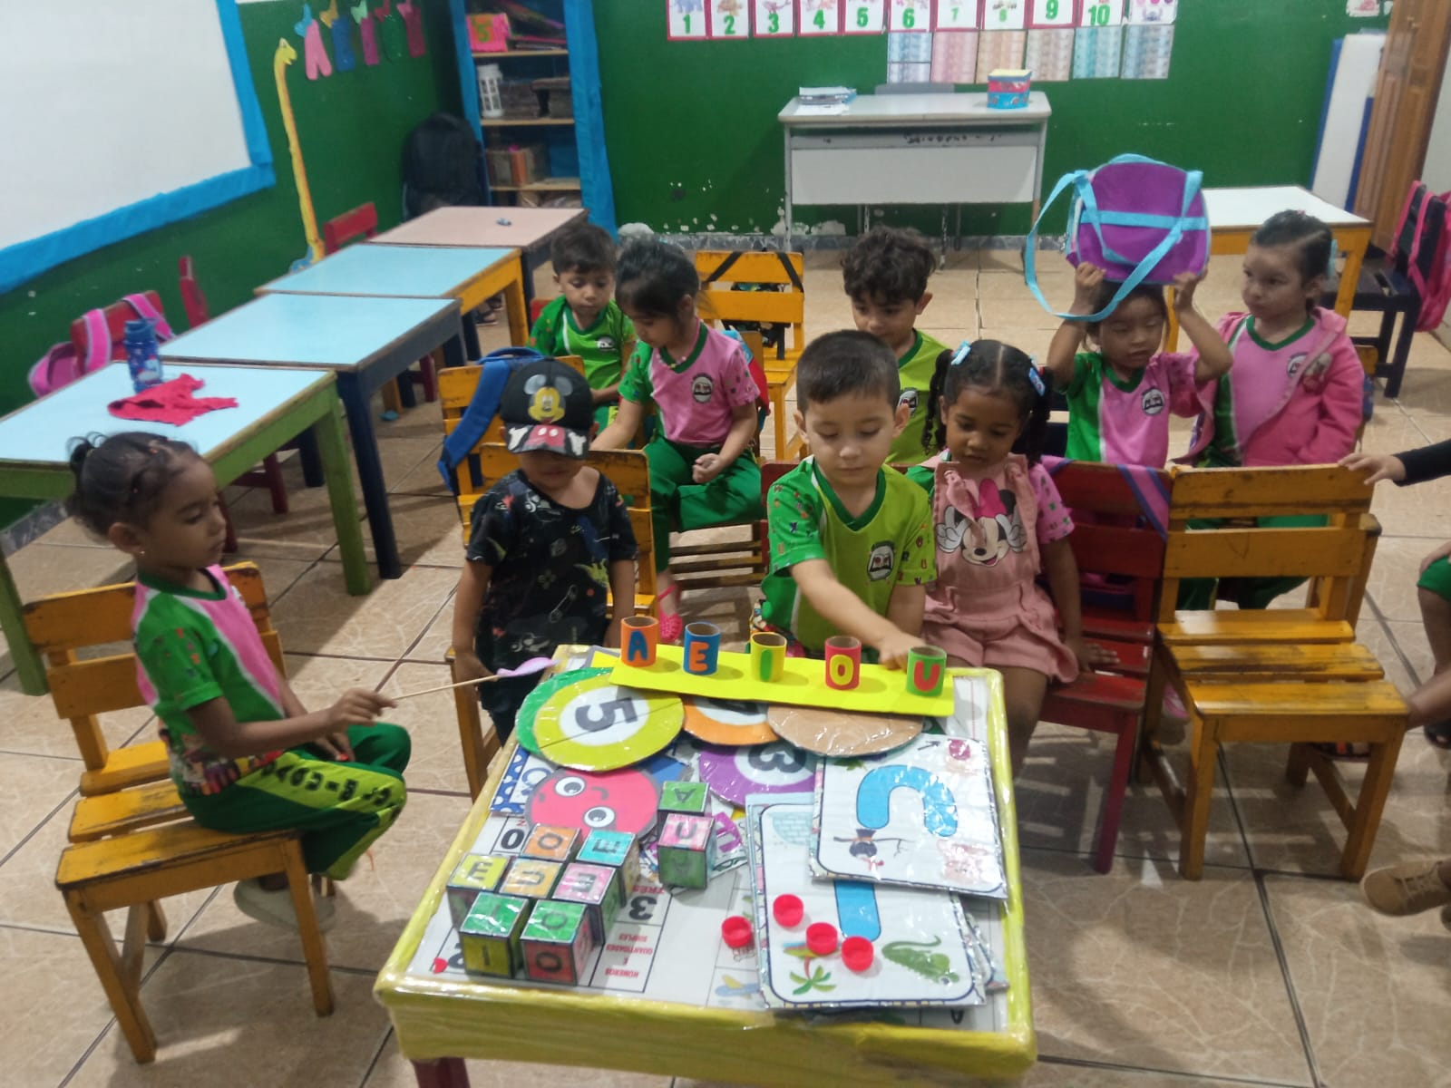

Imagem 6 – Turma da Creche III
Referências Bibliográficas
1. BRASIL. Ministério da Educação. Diretrizes Curriculares Nacionais para a Educação Infantil. Brasília: MEC, 2009.
2. LOPES, Maria de Fátima. "Educação Infantil: Teoria e Prática". São Paulo: Editora Moderna, 2015.
3. PEREIRA, Ana Lúcia. "Jogos e Brincadeiras na Educação Infantil". Rio de Janeiro: Editora Vozes, 2018.
4. FREIRE, Paulo. "A Importância do Ensino da Leitura". São Paulo: Editora Paz e Terra, 1996.

